Вариант 9.
Техническое задание.

Оборудование. | Кол-во | Технология | Место положение | Примечание
Центральный офис
Компьютеры | Уст. | IP; IP/MPLS; MPLS-TP; Segment Routing. |  | Обеспечивается: логическая адресация, определение маршрута, установление соединения из конца в конец, надежность соединения, применение политик качества обслуживания, контроль состояния сети.
Сервер | 1 | Ethernet 10/100/1000 |  | Аппаратная. IEEE 802.3ab (TP Gigabit Ethernet).
Камеры наблюдения | Уст. | Ethernet 10/100 |  | 75% площади внутри помещений. Наблюдение и запись на входе в здание и на аварийном выходе.
IP-телефония | Уст. | VoIP
Аналоговый телефон | 1 | АЛ; ADSL |  | Охранная система. Резервирование телефонной связи.
Сотовая связь | Уст. | Wi-Fi |  | Все помещения и коридоры с доступом по технологии Wi-Fi.
Беспроводная связь | 3 | VHF и UHF |  | Мощность не более 5 Вт (директор, начальник безопасности, диспетчерская). Расширение: локальные системы радиосвязи стандартов DMR, АРСО-25 и TETRA.
FAX | 2 | АЛ; ADSL |  | Директор, бухгалтерия.
Система оповещения | Уст. |  |  | Голосовое оповещение с диспетчерской комнаты. Помещение №9 - аппаратная. Оповещение персонала с помощью устройств громкоговорящей связи.
Пожарная сигнализация | Уст. |  |  | Запуск записи системы оповещения с комнаты охраны. Автоматическое оповещение группы абонентов по событию.
Системы контроля | Уст. | IoT |  | Датчик утечки воды с отправкой сообщения о тревоге в виде СМС оповещения.
Транспортная сеть | Уст. | Ethernet Transport; SDH NG; OTN; xWDM; PLC; DMR |  | Обеспечивается: транспортировка информации между узлами связи, выполняются функции оперативного переключения, резервирования, физической адресации и управления.  Ethernet Transport (10BASE-FL; 100BASE-SX, 100BASE-FX, 100BASE-FXWDM, 1000BASE-SX, 1000BASE-LX, 1000BASE-LH).
Удаленный офис
Компьютеры | Уст. | IP; IP/MPLS; MPLS-TP; Segment Routing. |  | Обеспечивается: логическая адресация, определение маршрута, установление соединения из конца в конец, надежность соединения, применение политик качества обслуживания, контроль состояния сети.
Камеры наблюдения | Уст. | Ethernet 10/100 |  | 65% площади внутри помещений. Наблюдение и запись на входе в здание и на аварийном выходе.
IP-телефония | 10 | VoIP
Аналоговый телефон | 3 | АЛ; ADSL |  | Резервирование телефонной связи. Вынос от ЦАТС центрального офиса.
Сотовая связь | Отсут. | Wi-Fi
Беспроводная связь | Отсут.
FAX | Отсут. | АЛ; ADSL
Система оповещения | Уст. |  |  | Оповещение персонала с помощью устройств громкоговорящей связи.
Пожарная сигнализация | Уст. |  |  | Запуск записи системы оповещения с комнаты охраны. Автоматическое оповещение по событию.
Системы контроля | Уст.
Транспортная сеть | Уст. | Ethernet Transport; SDH NG; OTN; xWDM; PLC; DMR |  | Обеспечивается: транспортировка информации между узлами связи, выполняются функции оперативного переключения, резервирования, физической адресации и управления.  Ethernet Transport (10BASE-FL; 100BASE-SX, 100BASE-FX, 100BASE-FXWDM, 1000BASE-SX, 1000BASE-LX, 1000BASE-LH).
Сокращения.
Обозначение | Расшифровка
Wi-Fi | Технология беспроводной локальной сети с устройствами на основе стандартов IEEE 802.11.
VHF | Технология беспроводной связи на частоте 136-174 МГц.
UHF | Технология беспроводной связи на частоте 400-520 МГц.
IoT | Технология «Интернета вещей».
Уст. | «Установлено» - количество оборудование и его тип определяются в ходе выполнения курсового проекта
Отсут. | «Отсутствует» - элемент сети отсутствует для разрабатываемого элемента сети.

Требования для построения сети.
Требование | Описание | Исп. | Примечание
Масштабируемость сети. | Способность сети справляться с увеличением рабочей нагрузки. | да
Передача видео. |  | да
Передача речи. |  | нет
Передача данных. | Скорость не менее 100 Кбит/с | да
Видеоконференция. | HD-формат, между центральным и удаленным офисом. | нет | 1. Нормальная видеосвязь 128 -300 Кбит/с.  2. Высокое качество 400 -500 Кбит/с.  3. HD-формат 1,2-1.5 Мбит/с.
Ведение записей разговоров. |  | нет | Запись разговоров «Call» центра.
Сбор статистики  соединений. |  | нет | Журнал отвеченных, неотвеченных, набранных вызовов.
Защищенный доступ к корпоративной сети. | Обеспечение информационной безопасности сети связи и её ресурсов (передающихся по ней данных и работающих с ней пользователей). | да | Например, при помощи виртуальной частной сети (VPN).
Наличие «Call» центра. |  | нет
Наличие диспетчерской. |  | нет
Запись диспетчерских разговоров. |  | нет
Автоматическое оповещение по громкой связи. |  | да | Система громкоговорящей связи.
Автоматическая отправка смс-сообщений и электронных почтовых сообщений. |  | да | Автоматическое оповещение группы абонентов по событию.
Наличие технологии IoT. |  | нет
Резервная система передачи данных. |  | да | Технология ADSL.
Охранная система с использованием абонентских телефонных линий. |  | да | Объектовая и периметральная  охранная сигнализация.
Расстояние между центральным и удаленным офисами. | 100 км в разных населенных пунктов (учетом маршрута по улицам и систем коммуникаций). | да | Прокладка с использованием ВОЛС или ЦРРЛ.

На рисунке 1 приведено расположение помещений центрального офиса. На рисунке 2 приведено расположение помещений удаленного офиса.
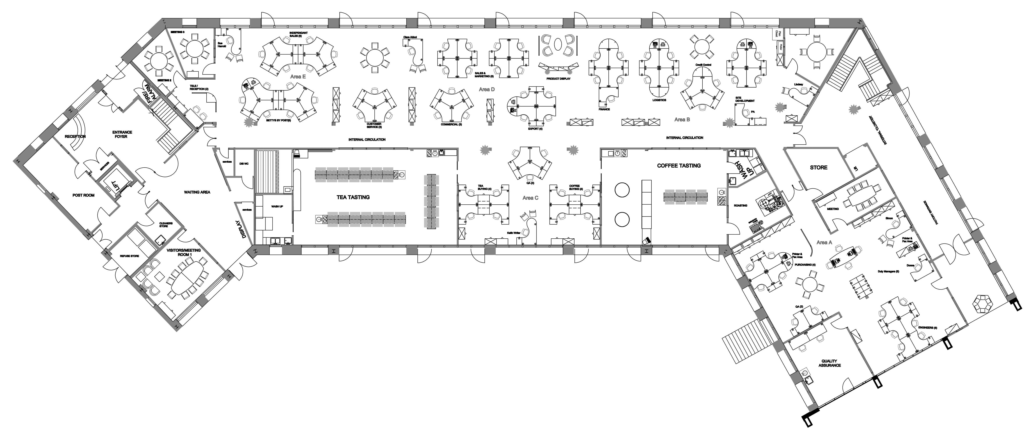

Рисунок 1. Расположение помещений центрального офиса.

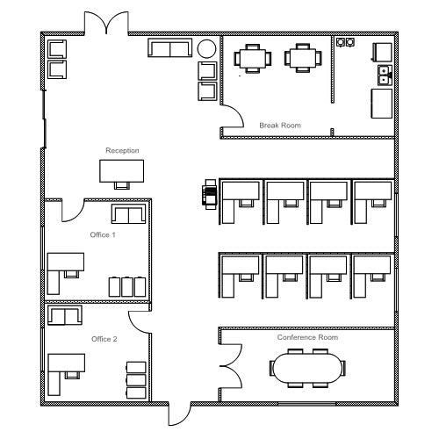

Рисунок 2. Расположение помещений удаленного офиса.

